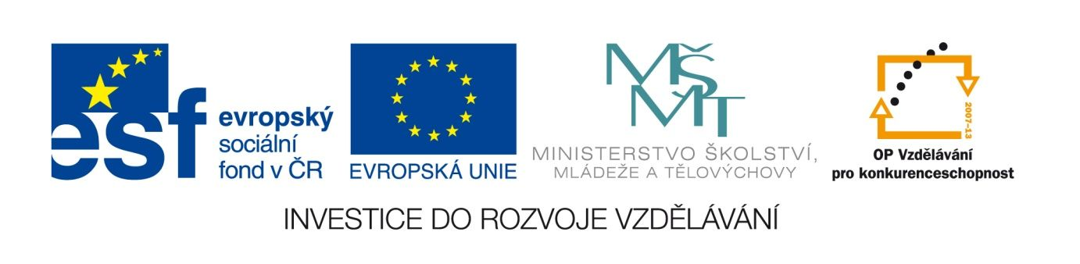

Hermann Hesse : Demian – práce s úryvky
VY_12_INOVACE_LITNOVA13
Anotace
Eva Bednářová
20.5.2012
IV.ročník – ČJ, literatura 1.poloviny 20.století

Úvodní hodina k tématu Hesse
cíl: 1) nahlédnout do myšlenkového světa H.Hesseho, 2) vlastním uvažováním se motivovat k další četbě, 3) skupinovou prací zjišťovat možné interpretace uvedených úryvků,4) sledovat vztah mezi tématem díla a jeho epickou rovinou

Přečtěte si, vyberte ty úryvky, kterým nejlépe rozumíte, s kterými souzníte, které vám připadají nejpodnětnější atp. ( 2 -4 úryvky, podtrhněte).K úryvkům v bodech připište, co vás k nim napadá – např. vysvětlení, otázky,důvody souhlasu, nesouhlasu...

1. Do studny padl kámen, a ten kámen byla moje vlastní duše.
HESSE, H. Demian.1.vyd. Praha : Argo, 1994, s. 35.

2.…nic na světě není člověku protivnější, než jít cestou, která ho přivádí k sobě samému!
HESSE, H. Demian.1.vyd. Praha : Argo,1994, s. 46.

3. Vzdalovat se sám sobě je hřích.
HESSE, H. Demian.1.vyd. Praha : Argo,1994, s. 60.

4. Pták se klube z vejce. Vejce je svět. Kdo se chce zrodit, musí svět zničit. Pták odlétá k bohu. Jméno boha je ……
HESSE, H. Demian.1.vyd. Praha : Argo, 1994, s. 85.

5. „…trochu se teď pocvičíme ve filosofii, to znamená budeme držet hubu, ležet na břiše a myslet.“
HESSE, H. Demian.1.vyd. Praha : Argo, 1994, s. 95.

6. …každý z nás, právě tak jako naše tělo v sobě nese celý vývojový rodopis až k rybám a ještě mnohem dál nazpět, máme i v duši všechno, co kdy žilo v lidských duších. Všichni bohové i ďáblové, jací se kdy vyskytovali…, všichni jsou v nás, jsou tu jako možnosti, jako přání, jako východiska.
HESSE, H. Demian.1.vyd. Praha : Argo, 1994, s. 104.

7. Jestliže někoho nenávidíme, pak v jeho podobě nenávidíme něco, co vězí v nás samotných. Co není v nás samých, to nás nevzrušuje.
HESSE, H. Demian.1.vyd. Praha : Argo, 1994, s. 104.

8. Jsem vrhem přírody, vrhem do neznáma, možná v cosi nového, možná v nicotu, a mé povolání je pouze v tom, abych tomuto vrhu z prahlubin umožnil plně se projevit…
HESSE, H. Demian.1.vyd. Praha : Argo, 1994, s. 118.

Práce ve skupinách ( písemně – k odevzdání)
- Pokuste se vlastními slovy interpretovat vybraný úryvek. Napište souvislý text – cca 5-8 vět.
( Můžete samozřejmě s citací i polemizovat.)
- Sepište 3 -5 otázek, které vás napadly v souvislosti s úryvkem.
- Přemýšlejte, o čem by mohla být kniha Demian, na jaké „lešení“ by se daly uvedené myšlenky „zavěsit“, co by mohlo být epickou linií. Neuvažujte o jednotlivých úryvcích, ale o celku. Kdo by mohl být hlavní postavou? Kdy a kde se může příběh odehrávat? atp. Stručně napište – 1 -2 věty.

